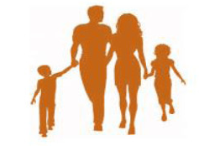METODOLOGIA DELLA PEDAGOGIA DEI GENITORI

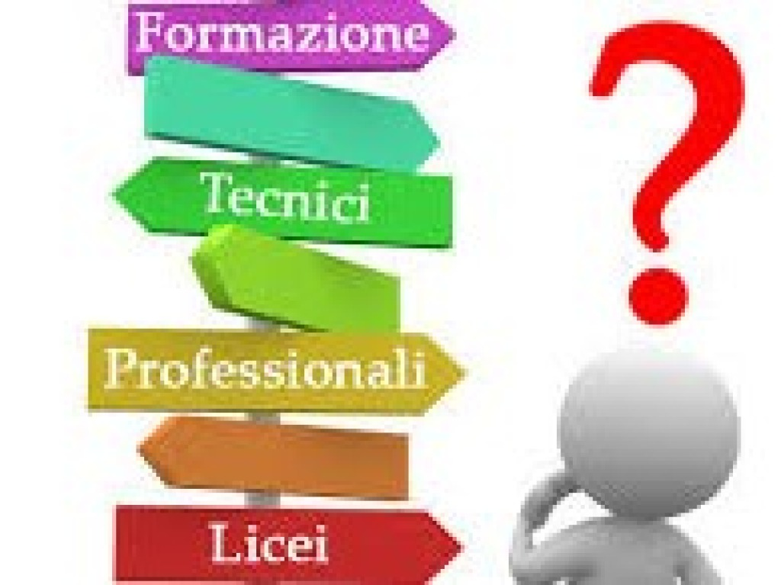

La narrazione come strumento per favorire il patto educativo
scuola/famiglia
Dott.ssa De Rosa Raffaella, pedagogista, docente scuola secondaria di secondo grado, distaccata presso i servizi pedagogici dell'Intendenza scolastica di Bolzano
Dott.ssa Flavi Flavia, pedagogista e insegnante di scuola primaria presso l’IC di San Benedetto Po
Con la collaborazione della Dott.ssa Biagi Chiara, della Prof.ssa Paioli Anna
Venerdì 5 aprile, ore 17:30
Scuola primaria “Fellini”
VIA T. NUVOLARI, 10 BORGOVIRGILIO (MN)

Inizio modulo
Fine modulo
e dell’IC di Borgo Virgilio

